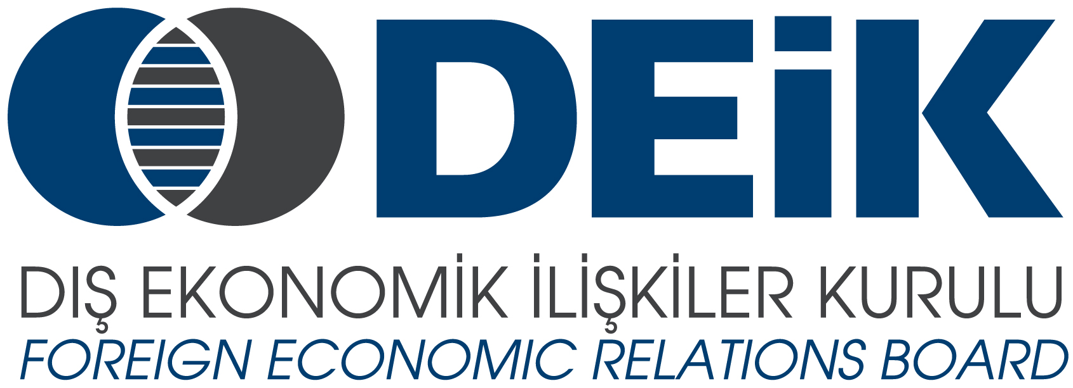
TÜRKİYE-RUSYA İŞ KONSEYİ

RUSYA FEDERASYONU
ADIGE CUMHURİYETİ TANITIM TOPLANTISI
7 Nisan 2015 / TOBB Plaza, İstanbul

TASLAK PROGRAM

14:00 – 14:30 Kayıt

14:30 – 14:40 DEİK ve Türkiye Tanıtım Filmi (İngilizce)

14:40 – 15:00 Açış Konuşmaları:
- Sayın Tuncay ÖZİLHAN, Türkiye-Rusya İş Konseyi Başkanı
- Sayın Albina RAHİMULLİNA, Rusya Federasyonu İstanbul Ticaret Mümessili
- Sayın Murat KUMPİLOV, Adıge Cumhuriyeti Başbakanı

15:00 – 16:30 ADIGE CUMHURİYETİ’NDE İŞ VE YATIRIM OLANAKLARI SUNUMU

Soru – Cevap

